Nama : Leony Novelia Hutahaean

NIM : 12030123130169

Mata Kuliah : Analisis dan Desain Sistem

Kelas : C

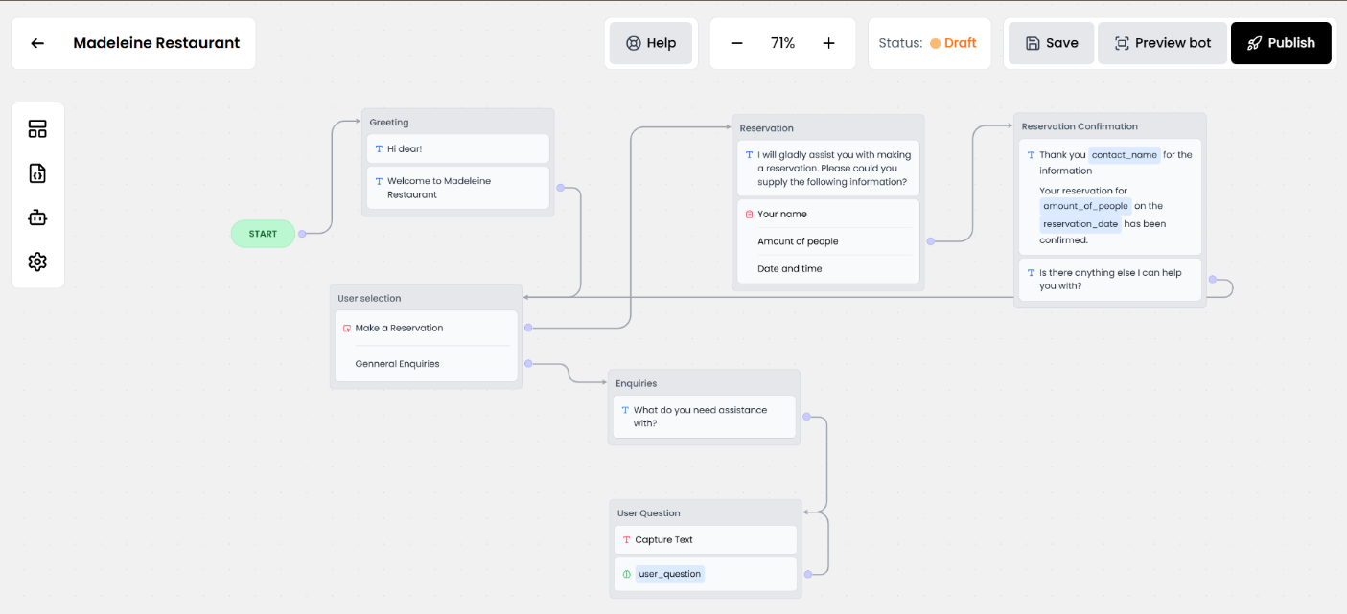Link Chatling berikut: <https://share.chatling.ai/s/KRcBrYZjLEdcap6>

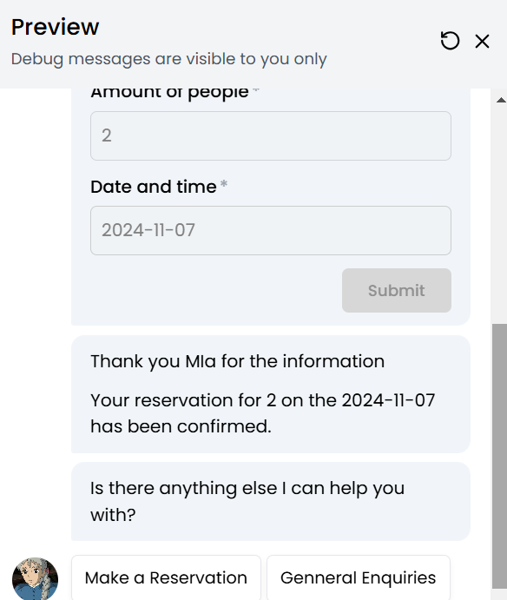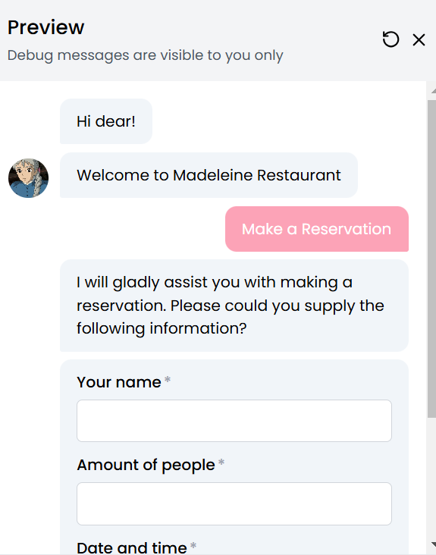-Membuat Reservasi

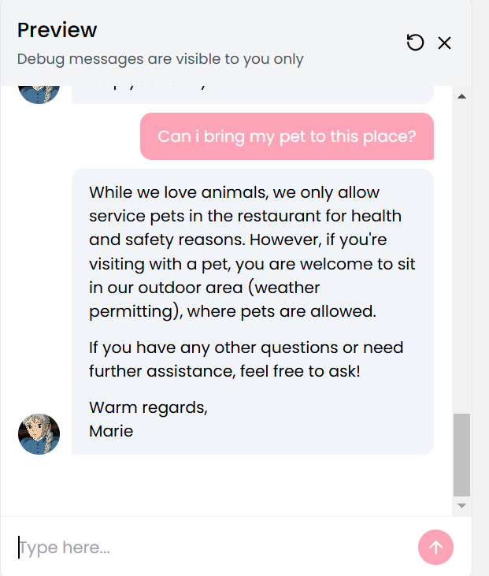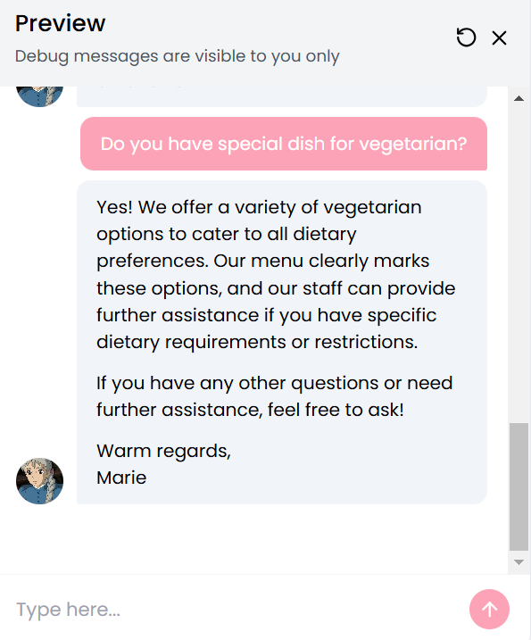-Menjawab pertanyaan dengan AI

